世界地质公园网络——2019年地质公园年度报告

1. 公园身份
地质公园名称、所在国家、区域网络：
龙虎山联合国教科文组织世界地质公园/中国/亚太世界地质公园网络
入选年份/上一次再评估年份：2007年/2018年
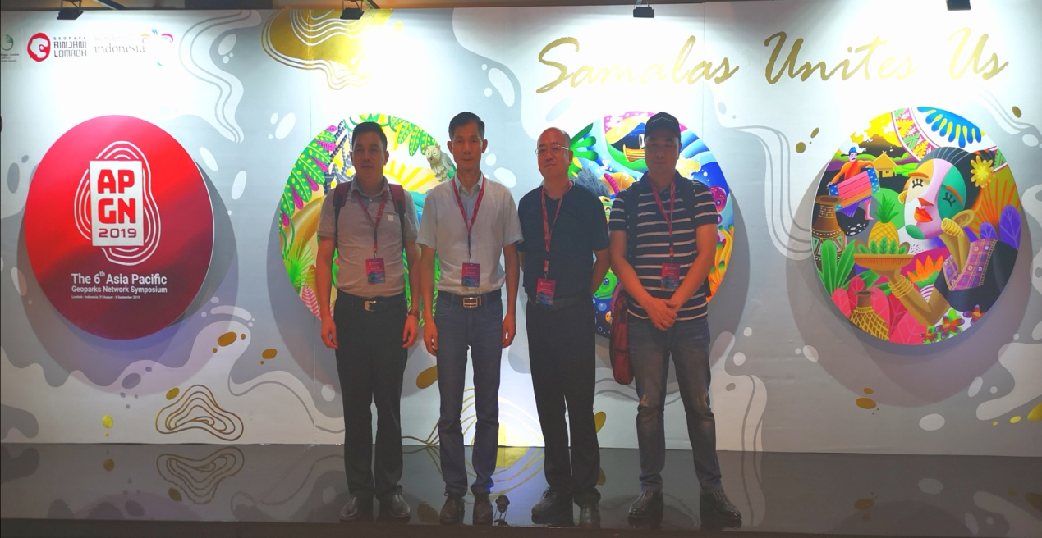
参加第六届亚太世界地质公园大会

2. 地质公园数据
员工数量：845名员工，含4名地学家。
游客人数：接待旅游人次2651.59万人次。
地质公园活动数量：8次
⑴古越水街龙虾啤酒节；
⑵龙虎山烧烤美食音乐节；
⑶龙虎山网红文化节；
⑷环鄱阳湖国际自行车大赛；
⑸龙虎山首届花朝节
⑹龙虎山研学夏令营
⑺2019年第十届龙虎山国际帐篷节
⑻圣井山森林迷你跑活动
开展地质公园教育计划的学校班级数：6个
地质公园发表新闻稿数量：新闻媒体发表新闻300余篇，微信公众号推送新闻253篇

3.公园活动
2019年主要成就
⑴2019年全年接待旅游人次2651.59万人次；旅游收入92445.99万元；
⑵完成了公园内龙虎山镇集镇区改造提升项目；
⑶完成了公园内龚资线沿线景观改造提升项目；
⑷启动核心景区新游线景观改造提升项目；
⑸启动泸溪河流域沿岸景观改造提升项目；
⑹在2019年第十届金足迹文化旅游峰会上荣获“微博2019最具影响力5A景区”荣誉。
对GGN的贡献——网络活动和参与
⑴参加2019年在印度尼西亚林贾尼—龙目岛举办的第六届亚太世界地质公园大会；
⑵参加2019年在敦煌举办的年度中国世界地质公园年会。
管理和财务状况
全力开展“大干项目年”活动，坚持主攻项目、狠抓管理、强化保障的工作思路，为彰显特质、提升品质、体现优质，将龙虎山打造成集休闲度假和观光旅游为一体的全域旅游目的地和道教胜地，为促进公园经济社会高质量发展不懈努力，全年实现旅游收入92445.99万元。
地质遗迹保护
⑴完成了龙虎山世界地质公园（2017-2030年）规划修编的初稿；
⑵启动泸溪河流域沿岸地质景观保护提升项目。对泸溪河沿岸重要节点进行生态综合保护提升，优化水系生态，打造沿岸绿色湿地景观带、生态护岸。
⑶完成了龙虎山生态红线优化调整工作，优化公园生态保护范围；
⑷开展了公园范围内违建项目的清理整治工作，拆除7个项目，并已复绿到位。
可持续旅游（地学旅游）
⑴定期组织导游及旅游从业人员培训；
⑵完成了公园内龙虎山镇集镇区改造提升项目，打造优质旅游环境；
⑶龙虎山萌宝亲子研学团；
⑷鹰潭师范附小2019年龙虎山研学实践活动
⑸对园区出版的英文、日文和韩文材料重新进行核对，提高材料的翻译质量。
有关地质遗迹保护、可持续发展和减少灾害风险的新教育计划
⑴完成了园区的环境治理清查工作，构建了良好的自然生态环境；
⑵加强地质灾害防治工作。今年汛前排查隐患点260个；根据排查隐患点情况制定了有针对性的年度防治方案，落实了防灾责任人和防灾措施；严格执行了汛期值班值守制度，汛期实行24小时领导带班值守。
战略合作伙伴
⑴继续与中央电视台、江西电视台等媒体单位建立了宣传品牌合作关系；
⑵与龙虎山旅游集团公司建立长期合作伙伴关系；
⑶与美丽目的地公司建立长期合作伙伴关系。
宣传推广活动
继续在央视《朝闻天下》新闻栏目进行“龙虎天下绝”强势品牌形象宣传。在昌北机场、鹰潭北站候车厅和出站口、省内高速公路的高炮及跨路牌进行“龙虎天下绝”和“寻梦龙虎山”品牌宣传；在北京、上海、深圳、成都、厦门等重点城市的机场LED大屏发布“龙虎天下绝”和“寻梦龙虎山”形象宣传；与江西广播电视台合作，开展有奖问答及口播“龙虎天下绝”品牌推广；在北京全国两会主会场作为背景长时间曝光，公园品牌形象得到进一步提升。

4.联系人
管理者： 王清和 ytslhsgtj@163.com
科学负责人（地质学家）：郭福生

